МБОУ «Кичуйская СОШ»
Отчёт о проведённых мероприятиях приуроченных памяти «Битве за Сталинград».

С 31 по 2 февраля в нашей школе прошли тематические классные часы, мероприятия, посвященные победе в Сталинградской битве. По своим масштабам и ожесточенности она превзошла все прошлые битвы: на территории почти в сто тысяч квадратных километров сражались более двух миллионов человек. Сталинградская битва явила примеры массового героизма, в которых ярко проявились лучшие качества воинов-патриотов — от солдата до маршала.
В 1 классе состоялась экскурсия в прошлое, посвящённая 2 февраля-Дню победы советских войск под Сталинградом.
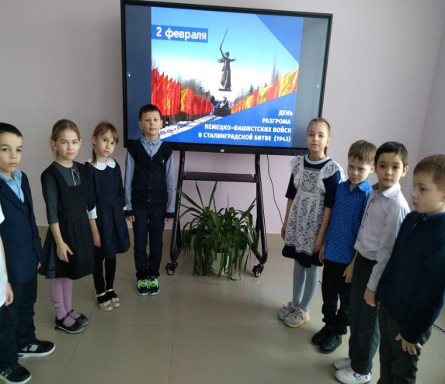

Во 2 классе был проведен Урока Мужества «Подвиг на века», посвященный 80 -летию победы в Сталинградской битве. В течение урока мужества ребята много узнали о героизме и мужестве наших солдат, о командном составе, о подвигах медсестёр, познакомились с историческими памятниками той великой битвы: Мамаевым курганом, домом Павлова, музеем-панорамой «Сталинградская битва», посмотрели хронику Сталинградской битвы.

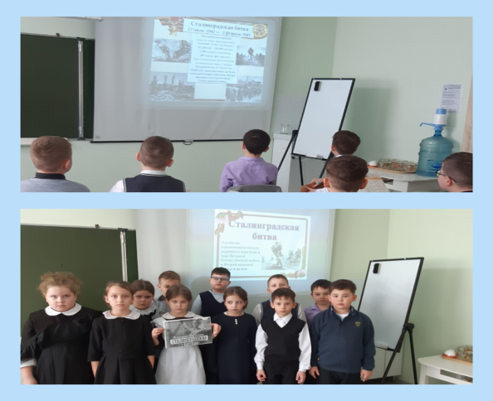

В 3 классе прошёл урок памяти «Битва за Сталинград». На уроке дети познакомились с событиями тех времен. Просмотрели презентацию. Некоторые дети прочитали заранее подготовленные сообщения на данную тему. Отвечали на вопросы викторины. Почтили память погибших минутой молчания.

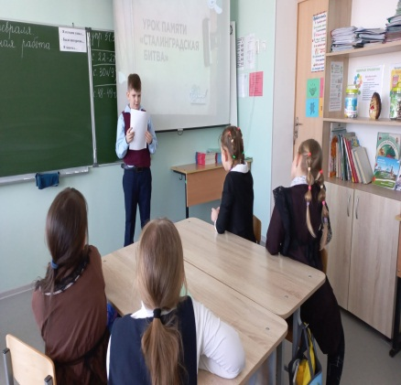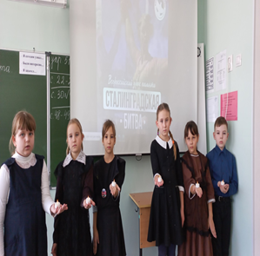

В 4 классе прошел урок мужества «Сталинград! Город, совершивший великий подвиг!», посвященный разгрому советскими войсками немецко-фашистских войск в Сталинградской битве. Ребята посмотрели видеофильм, подготовили сообщения, где раскрыли значение великой Сталинградской битвы, заложившей основу коренного перелома в ВОВ, 2-й мировой войне.
С помощью информационного ресурса - видеофильма «Сталиградская битва» и рассказа ведущих ребята узнали, почему немцам было важно захватить именно этот город.
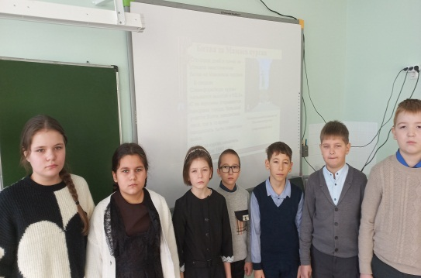

Для учащихся 5 класса был проведен урок мужества, посвященный годовщине Сталинградской битвы «Мужество Сталинграда». На классном часе был показан видеофрагмент о ключевых моментах Сталинградской битвы.

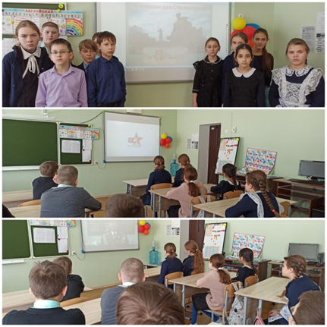

Для учащихся 6 класса был проведен Урок Мужества, посвященный 80 - годовщине Сталинградской битвы «Пароль Победы - Сталинград». Классный руководитель Дроздкова И.Р. начала Урок Мужества с того, что совсем недавно говорили о годовщине прорыва блокады Ленинграда, а сегодня новая дата: 80 годовщина Сталинградской битвы. В течение Урока Мужества шестиклассники много узнали о героизме и мужестве наших солдат, о командном составе, о подвигах медсестёр, познакомились с историческими памятниками той великой битвы: Мамаевым курганом, домом Павлова, музеем-панорамой «Сталинградская битва», посмотрели хронику Сталинградской битвы.

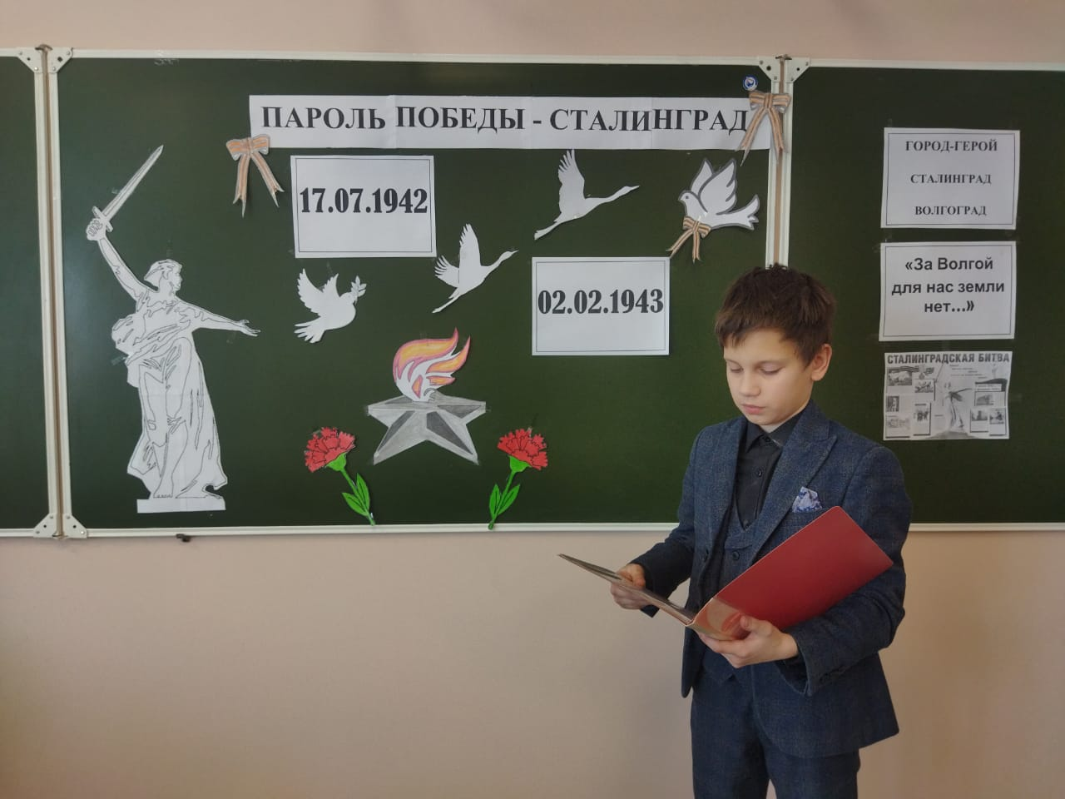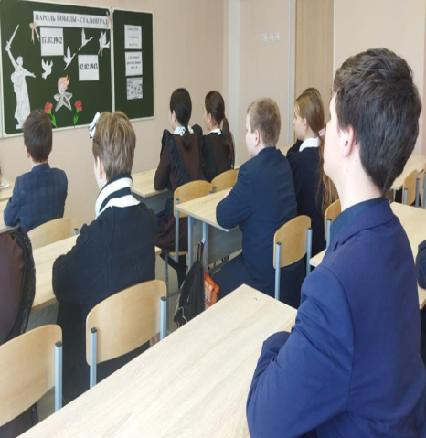

В 8 классе состоялся Урок Мужества, посвященный 80-летию Сталинградской битвы - «Сталинград – символ памяти и славы». На классном часе ребята узнали, что Сталинградская битва - являлась крупнейшей сухопутной битвой Второй мировой войны. Борьба за плацдармы у Волги, в особенности на Мамаевом кургане, на заводах в северной части города, продолжалась более двух месяцев. Борьба шла за каждую улицу, каждый завод, каждый дом, подвал или лестничный проход. Ребятам был показан видеофрагмент о ключевых моментах Сталинградской битвы, в ходе просмотра которого говорили о мужестве солдат – героев Сталинградской битвы.

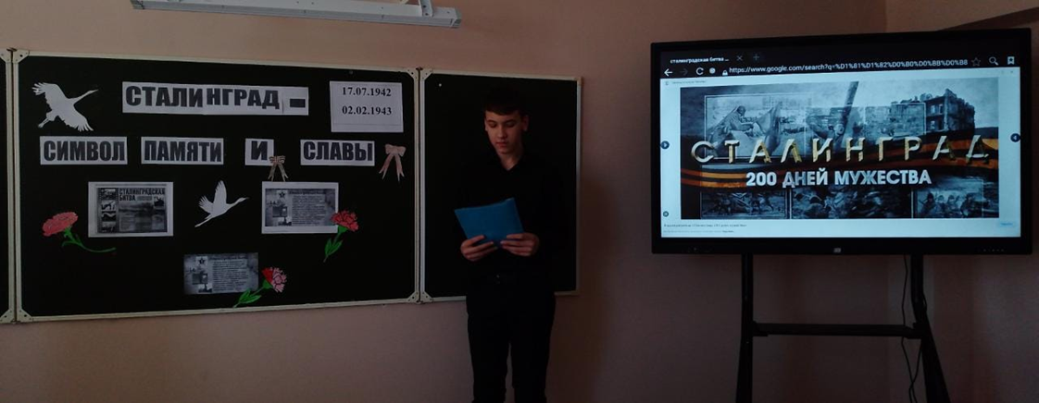

В 9 классе прошёл урок памяти «Непокорённый Сталинград». В течение Урока Ребята вспомнили о том, что это была одна из самых кровопролитнейших битв в истории человечества - битва за Сталинград, ставшая коренным переломом в ходе Второй мировой войны. Она утвердила понимание того, что для немецкого вермахта закончилась время побед. Было сказано о роли и значении Сталинградской битвы в ходе 2-ой мировой войны. Классный руководитель обратила внимание учащихся на то, что лучшие нравственные качества, проявленные нашими предками, и совершенный ими подвиг, не могут и не должны быть забыты со временем. В заключении ребята ответили на вопросы викторины.

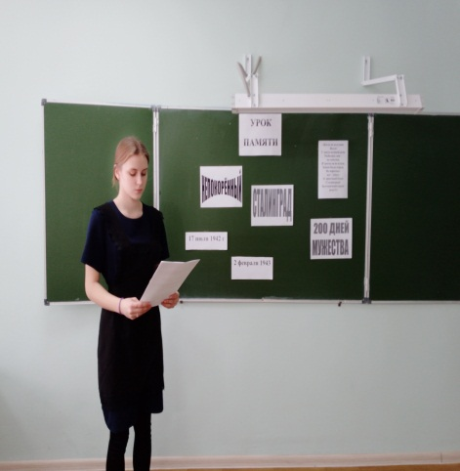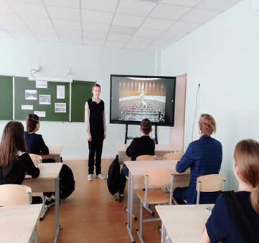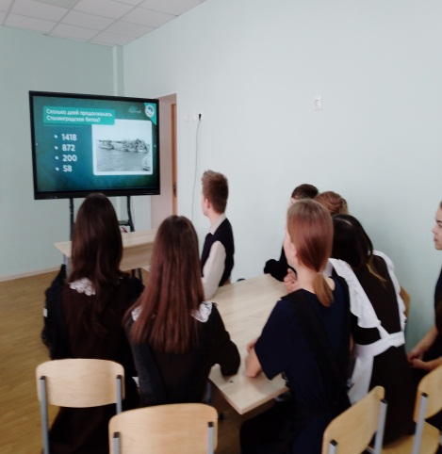

С учащимися 10-11 классов была организована виртуальная экскурсия в музей-заповедник Мемориального комплекса "Героям Сталинградской битвы" на Мамаевом кургане.
С учителем истории Гильмутдиновой Зульфией Мусаяфовной ребята повторили историю победоносного сражения под Сталинградом, а классный руководитель 10 класса Хренова Мария Александровна, используя видеоматериал, рассказала о Мемориальном комплексе на Мамаевом кургане.

